**Karbantartás**

#### [A FAKRO, Optilight tetőtéri ablakok használatának és karbantartásának szabályai](http://www.fakro.hu/szerviz/karbantartas/#93813)

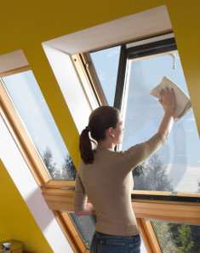

Ahhoz, hogy a FAKRO / Optilight tetőablakokat hosszú időn át meghibásodás nélkül tudjuk használni, időközönként tisztítani és karbantartani szükséges azokat. Ne alkalmazzunk könnyen gyúlékony tisztítószereket, különösen az alu-műanyag PVC (PTP, PPP) ablakoknál.

A FAKRO / Optilight tetőablakok vasalatai lehetővé teszik az ablakszárny 180°-ban történő átfordítását, aminek köszönhetően könnyen tisztíthatjuk a külső üvegfelületet.

#### [A festék- és lakkrétegek karbantartása - fa ablakok esetén](http://www.fakro.hu/szerviz/karbantartas/#93814)

**Időszakos karbantartás:**

Ahhoz, hogy megtartsuk, illetve meghosszabbítsuk a festék- és lakkréteg élettartamát, egy évben legalább egyszer az alábbi módon szükséges eljárnunk:

* a por eltávolításához mossuk át a felületeket tiszta vízzel vagy kímélő tisztítószert tartalmazó oldattal, ne alkalmazzunk ammóniát tartalmazó tisztítószert,
* az ablakfelületek festésénél ügyeljünk arra, hogy a tömítéseket ne érje festék,
* a festék- és lakkrétegek karbantartását rendes termékhasználat mellett valamint az üzemeltetés körülményeinek függvényében 2-5 évenként meg kell ismételni.

**Az esetleges (a használat során nem a gyártó hibájából keletkező) mechanikai sérüléseket az alábbi módon kezeljük:**

* 180-220 finomságú dörzspapírral vagy közepes durvaságú szivaccsal tisztítsuk meg a sérült felületet,
* a lecsiszolt részt tisztítsuk meg, pl porszívózzuk le,
* a megtisztított részekre vigyünk fel két rétegben vízzel higítható lakkot vagy fedőfestéket a felület kiképzésétől függően.

**Fa ablakok karbantartása:**

* ragasztószalagok vagy fóliák használatakor ügyeljünk arra, hogy azok ne lépjenek kölcsönhatásba az ablakok felületével. A védőfóliát közvetlenül a beépítés után távolítsuk el a felületekről, úgy, hogy közben ne sértsük meg (pl szerszámmal) az ablakot,
* a kivitelezés alatt álló épületekben kellő szellőztetés szükséges, hogy megakadályozzuk a fa anyagok túlzott átnedvesedését. A nedvesség közvetetten akadályozhatja az ablak mozgó alkatrészeinek működését, károsíthatja a felületeket, valamint a fa szerkezeti elemek berepedését okozhatja.

|  |  |
| --- | --- |
| XMPXMP | XMU  XMU |

#### [Üvegezés](http://www.fakro.hu/szerviz/karbantartas/#93815)

A gyártó tájékoztatása szerint, ha a levegő meghatározott paraméterei, értékei (nedvességtartalom, belső hőmérséklet) elérik az ún. harmatpontot, az ablaküvegek belső felületén időszakos páralecsapódás jelentkezhet. Ez a jelenség kizárólag az elégtelenül szellőztetett helyiségekben léphet fel. Éppen ezért ajánlott a helyiségek megfelelő szellőztetése és fűtése.

Az ablaküvegek külső felületén megjelenő páralecsapódás a hőszigetelő üveg magas minőségéről (jó hőszigeteléséről) tanúskodik, és semmi esetre sem utal termékhibára.

#### [Vasalatok](http://www.fakro.hu/szerviz/karbantartas/#93816)

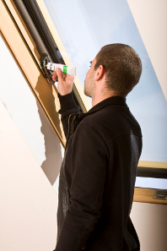Néhány évenként az ablak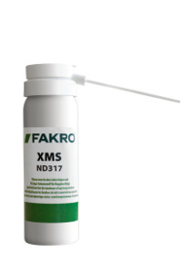ok vasalatait gépzsírral át kell kenni.

#### [Levelek, jég, hó és egyéb szennyeződések a tetőtéri ablak körül](http://www.fakro.hu/szerviz/karbantartas/#93817)

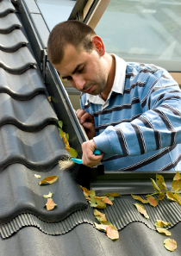

Legalább évenként egyszer a burkolókeretről és környékéről el kell távolítani a leveleket és az egyéb szennyeződéseket, hogy az esővíz megfelelő elvezetése biztosítva legyen.

Továbbá érdemes az ablakok környezetéből eltávolítani a havat és a jeget a hólé akadálymentes lefolyása érdekében

#### [Hogyan csökkentsük a páralecsapódást?](http://www.fakro.hu/szerviz/karbantartas/#93820)

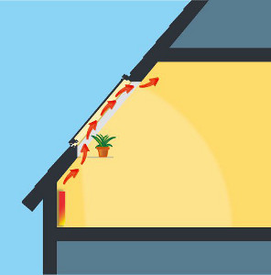A kondenzáció csökkentésének legfontosabb eszköze a megfelelően működő szellőzés. Az elhasználódott levegő megfelelő elvezetésével együtt a friss levegő folyamatos beáramoltatását is biztosítani kell az ablakok résszellőztető funkciójával vagy a tokszellőző megnyitásával.

Az üvegen megjelenő páralecsapódást a fűtőtestek szabályos elhelyezésével (közvetlenül az ablak alatt) valamint az ablakmélyedésben függőlegesen kialakított belső burkolattal  is csökkenthetjük. Ha az ablak alatt párkányt alakítunk ki, ügyeljünk arra, hogy közte és a fal között elegendő eltartás maradjon a gravitációs szellőzés biztosítására.

#### [Miért fontos a szellőztetés?](http://www.fakro.hu/szerviz/karbantartas/#93818)

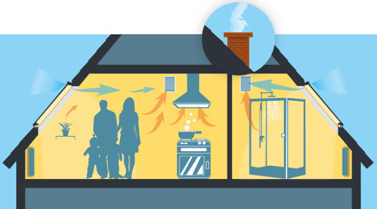A lakóhelyiségekben számos hétköznapi tevékenység, pl főzés, mosás, mosogatás, fürdés, viráglocsolás, de még a lélegzés által is jelentős vízpára keletkezhet, amit az elhasznált levegővel együtt a szellőzőkön keresztül tanácsos elvezetni. Ezzel együtt a friss levegőt is pótolni kell speciális tokszellőzők és szellőztetés illetve résszellőztetés által.

Különösen fontos a frissen átadott lakások és épületek szellőztetése a vakolatokból, tapétákból és festékekből kipárolgó nedvesség miatt.

#### [Mi a páralecsapódás?](http://www.fakro.hu/szerviz/karbantartas/#93819)

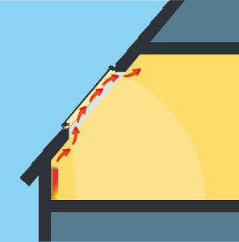A páralecsapódás nem más, mint pára formájában megjelenő vízgőz. A kondenzáció ott jelentkezik, ahol a meleg és nedves levegő hideg felületekkel érintkezik. A jelenség esős időben is megfigyelhető az autóablakok belső felületén vagy télen a szemüveglencsén fűtött helyiségbe való belépéskor, de hasonló módon keletkezik a repülőgépek ún. "kondenzcsíkja" is.

A tetőtéri ablakon - jellegéből és elhelyezkedéséből adódóan - jelentkezik leghamarabban a páralecsapódás, ami annak a jele, hogy a helyiségben túl magas a nedvességtartalom.